科技部
108年度大專學生研究計畫申請書
一、綜合資料：
申 請 人 ︻ 學 生 ︼ | 姓 名 |  | 蔣有為 |  | 身分證  號 碼 |  | L124771355
申 請 人 ︻ 學 生 ︼ | 就 讀 學 校、  科 系 及 年 級 |  | 國立中山大學  資訊工程學系 |  | 電 話 |  | 0975-271283
申 請 人 ︻ 學 生 ︼ | 學 生 研 究  計 畫 名 稱 |  | 具智慧目標追蹤功能的緊急視訊通報系統
申 請 人 ︻ 學 生 ︼ | 研 究 期 間 |  | 自108年7月1日至109年2月底止，計8個月
申 請 人 ︻ 學 生 ︼ | 計 畫 歸 屬 司 別 |  | □自然司 ■工程司 □生科司  □人文司(含科學教育領域)
申 請 人 ︻ 學 生 ︼ | 研究學門代碼及名稱 |  | E08
申 請 人 ︻ 學 生 ︼ | 上年度曾執行本部大專學生研究計畫 |  | □是（計畫編號：M0ST － － － － ）  ■否
指 導 教 授 | 姓 名 |  | 林俊宏 |  | 身分證  號 碼
指 導 教 授 | 服 務 機 構  及 科 系(所) |  | 國立中山大學  資訊工程學系
指 導 教 授 | 職 稱 |  | 教授 |  | 電 話 |  | 07-5254339
補 助 經 費 | 每位學生每月6,000元研究助學金，研究期間為8個月，共計48,000元
表C801
指導教授簽章： 申請人（學生）簽 章：
科、系主管姓名：
（學生就讀學校）
二、研究計畫內容（以10頁為限）：

具智慧目標追蹤功能的緊急視訊通報系統
一、研究計畫內容（以10頁為限）：
（一）摘要
在日常的生活中，難免會碰到一些不可預期的意外事故或緊急狀況，當意外狀況發生時，若是能夠在第一時間了解看到目前的事故狀況，意外事件的嚴重程度，將有助於救難行動的展開與進行。
隨著人工智能的進步，現在的大部份影像攝影機器都能夠搭備自動辨識物件的功能，利用智慧型手機通訊和建立即時監測系統，當有緊急狀況事件發生時，只要能夠保持手機的通訊，無論何時何地，我們能擁有相較於以往更加便捷且即時的求救方法，並且能夠提供及時的網路串流服務，將當下的狀況畫面內容傳輸到管理者端，以作為管理者判斷問題的嚴重程度。因此，本研究專題希望能夠更深入的針對，〝即時警報及網路串流〞功能進行開發。並且透過增加室內定位的功能，將目標物件的地點明確標示出來，完整的呈現給管理者。另外，可以加上透過自動辨識的功能，攝影機可以隨著目標物件轉向，進行後續追蹤，如此一來，智慧辨識目標物的特徵，以利之後的未知事件監測，還依靠自主的室內定位系統輔助，將地點時間做紀錄，進行資料的數據分析，達到有效且低成本的智慧辨識監控系統。
（二）研究動機與研究問題
在校園中，許多地方可以看到緊急按鈕的設置，但是這些緊急按鈕和周圍的緊急通話裝置和閉路攝影機都需要額外的電纜、電線的架設，施工過程繁瑣，也會花費較高的成本，沒辦法廣泛設置，加上近年來校園安全的問題逐漸被重視，校園經常是許多壞人對小孩下手的地點，許多死角造成漏洞，並非所有攝影機跟緊急按鈕都可以顧及到緊急狀況，而且校園中緊急按鈕周圍的閉路攝影機大部分都是類比攝影機，傳輸影像的畫質較差且模糊，而透過人為的監視較不可靠且不實際，所以通常只能作為在意外事件發生之後的調查工具。
因此在網路發達的時代，我們想要採用畫質較高清且具有影像分析和辨識、搜尋能力的網路監控攝影機，就可以在遇到緊急情況時，即時自動發出警訊提醒管理者，再也不需要依靠人力來長時間觀察攝影機，減少人為疲勞和增加系統效能，單一間中控室就可以集中管理監視許多地點，也因為不須電纜線的架設省下不少硬體成本，透過以上建立一個完整的機制，形成一個可靠的緊急網路監控系統。
產生QR code的成本幾乎為零，大幅降低使用成本，我們希望使用者藉由掃描QR code來達到室內定位的功能和確認事件的觸發，如此Server端就可以啟動周圍的其他網路攝影機，透過智慧辯識人物在畫面中的位置，驅動伺服馬達自動轉向，跟隨目標人物的移動進行偵測和提供即時串流影像資訊和發布警訊給相關人員，可以更清楚了解當下事件發生的狀況，因此可以更快速的派人前往處理緊急狀況。
（三）文獻回顧與探討
- The Study of Monitoring and Control System Using Human Face Tracking Methods
資料處理的技術逐年的進步，影像處理這項技術已被廣泛使用，我們可以利用影像處理的方式，將圖片中的認為是重要的資訊給擷取出來，進一步去分析。而人臉追蹤技術需要先把影像中人臉的中心位置給找出來，可以利用灰階、形狀、膚色等特徵去更快速的尋找。在一開始，先藉由膚色分析去取出與膚色相近顏色的區塊，再去尋找與臉部相似形狀的區域，而人臉偵測又可以根據影像是動態或靜態有不同的偵測方法，在動態影像中的人臉偵測，需要考慮到將不重要的背景過濾掉，以提高準確率，人臉的大小和亮度也會隨著影像變動而改變，影像的處理也需要相當快速且要有高度的正確性，然而靜態影像則可以使用樣本的比對或是特徵法去偵測出人臉。

圖1-a 圖1-b
圖1 彩色影像經由膚色分析後所得到的二值化影像(a為原影像，b為經過膚色分析後的影像)

2. 無人居家緊急醫療通報與看護行動系統 MOST 104-2815-C-033 -008-E
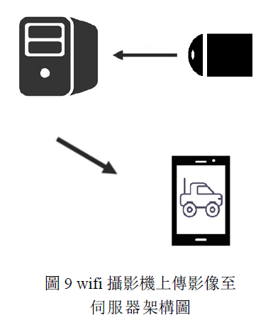
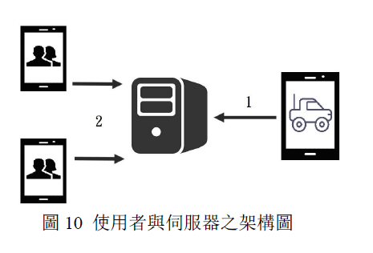
􂭡􁯬􂨮􀔓􀓪􁐕􀖌􁘉􂺼􀋈􄙐􁡀􂦘􁉵
（四）研究方法及步驟
研究方法: 主要分成兩個部分，分別是使用者端，另一部分是後台端
- 首先使用者端的部分，會將開發Android 跟IOS 系統的APP，利用智慧型手機本身的鏡頭掃描QR code時，判斷使用者當下的位置，以解決室內定位的準度不佳且成本昂貴的問題，然而產生QR code幾乎零成本，克服傳統緊急按鈕必須牽線且造價不斐造成無法廣泛設置的問題，並在當有掃瞄動作時立刻發出封包，讓使用者緊急時刻時可以快速聯絡後台。
第二部分是後台，能夠接收使用者緊急的通報，當使用者通報時開啟直播串流連線到私密Youtube頻道，讓多個後台，例如保全系統或是警消機關都可快速了解實際情況，做適當的處理。並利用機器學習演算法開發人像追蹤攝影機，攝影機進行人臉偵測時，需要先在影像中搜尋出人臉可能存在的區域，則可以透過膚色分析可以把不重要的背景或其他資訊給濾除掉，留下與膚色相近的影像區域，縮小搜尋的範圍，再來根據人臉橢圓形的形狀，利用橢圓追蹤法去找出影像中最像橢圓的位置，此方法須先建立一個橢圓的模板，而這模板的長短軸比例約為1.2:1，在影像中找尋可能為橢圓形的區塊，只要相似就能框出人臉的區塊，再來追蹤人臉必須要找出人臉的中心位置，所以我們在影像中找橢圓時也要同時把橢圓的中心算出來，用前後連續兩張影像去判斷橢圓中心位置是否有改變，若有改變，才能用來控制旋轉馬達所需移動的角度，重新轉到橢圓的中心，並且持續追蹤人臉。
串流

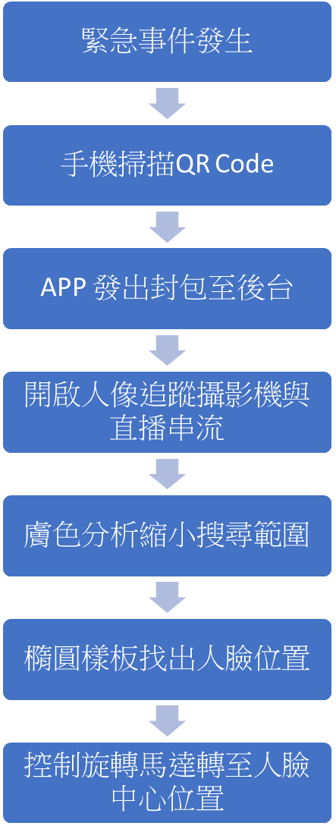

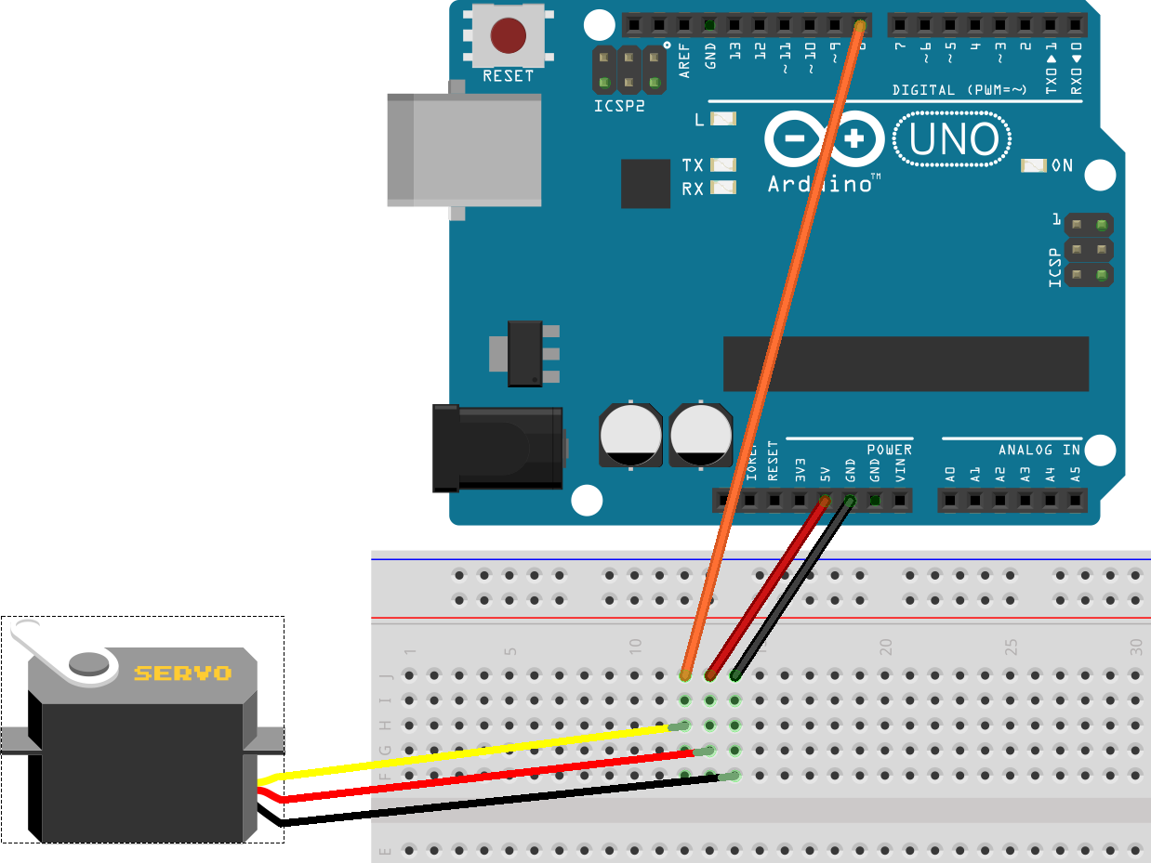



伺服馬達

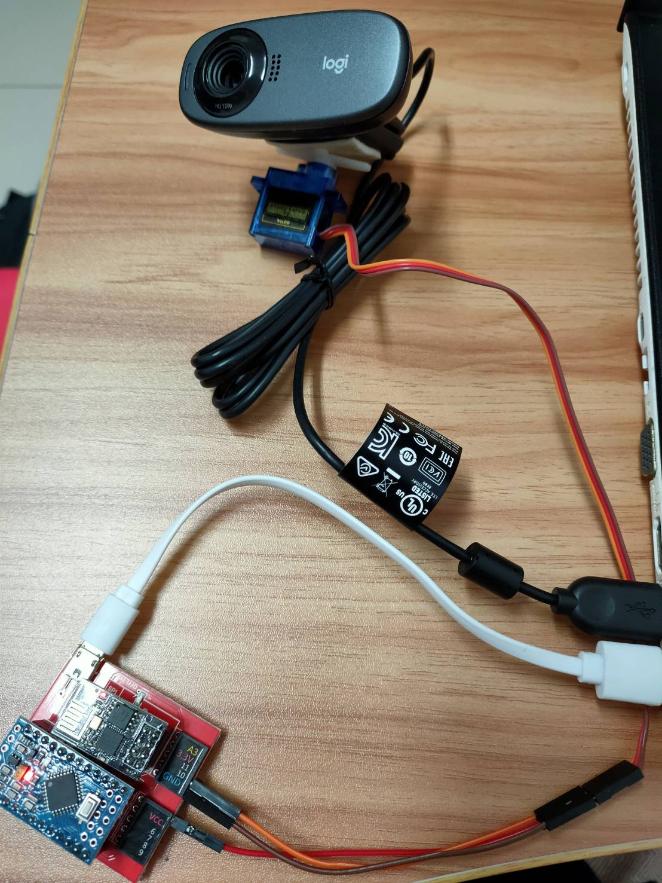

(五) 預期結果
我們預期能夠讓使用者發生緊急情況時，能夠透過app掃描附近QRcode讓保全能夠快速知道使用者的位置，且開啟監視影像智慧追蹤人物及緊急通話，並上傳影像即時串流讓保全或警察了解發生什麼情況，也能快速解決使用者的其他問題。

(六) 參考文獻
1. The Study of Monitoring and Control System Using Human Face Tracking Methods
(七) 需要指導教授指導內容
1.影像辨識
2.機器學習
3.網路串流

大專學生研究計畫指導教授初評意見表

一、學生潛力評估：

二、對學生所提研究計畫內容之評述：

三、指導方式：

四、本人同意指導學生瞭解並遵照學術倫理規範；本計畫無違反學術倫理。

指導教授簽名：
年 月 日
表C803

